TPI : Advanced To Do List

Table des matières

Introduction 3

1 Planification initiale 5

2 Analyse 9

2.1 Méthodologie 9

2.1.1 Méthode de gestion de projet 9

2.1.2 Sauvegarde 9

2.2 Stratégie de test 10

3 Réalisation 11

4 Tests 12

5 Conclusion 13

6 Annexes 14

# Remerciements

Avant d’entamer ce rapport, j’aimerais remercier les gens qui ont été impliqué de loin ou de près dans ce projet.

Tout d’abord, je tiens à remercier mon chef de projet, Monsieur Chenaux, d’avoir accepté d’être mon chef de projet pour ce TPI.

Je remercie également et particulièrement les deux experts, Monsieur Berney et Monsieur Wenger,

# Introduction

Dans le cadre de ma formation d’informaticien et dans le but d’obtenir mon Certificat Fédéral de Capacité, un Travail Personnel Individuel est à réaliser. Ce projet nous place dans la peau d’un « professionnel »…

*Ce chapitre décrit brièvement le projet, le cadre dans lequel il est réalisé, les raisons de ce choix et ce qu'il peut apporter à l'élève ou à l'école. Il n'est pas nécessaire de rentrer dans les détails (ceux-ci seront abordés plus loin) mais cela doit être aussi clair et complet que possible (idées de solutions). Ce chapitre contient également l'inventaire et la description des travaux qui auraient déjà été effectués pour ce projet.*

*Ces éléments peuvent être repris des spécifications de départ.*

# Planification initiale

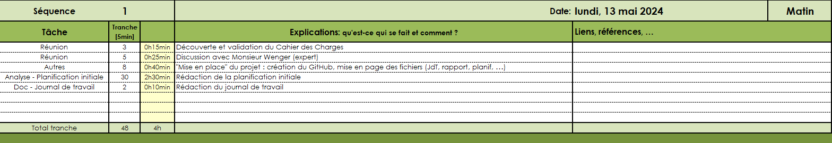

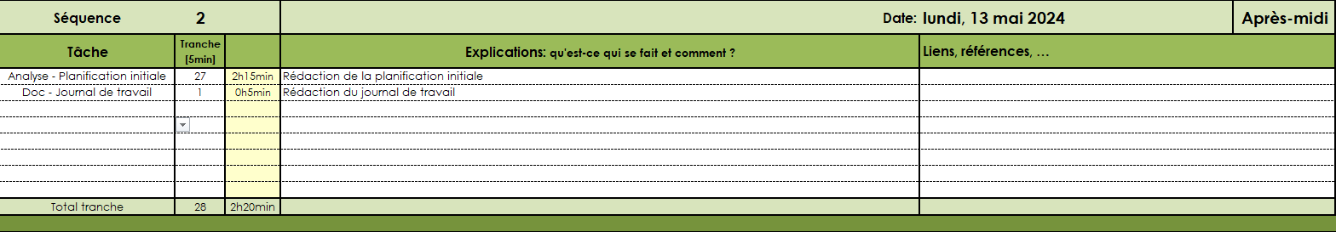

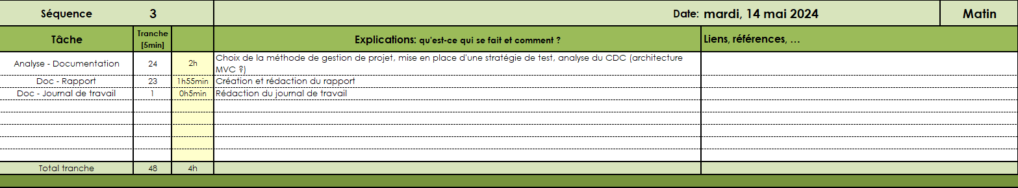

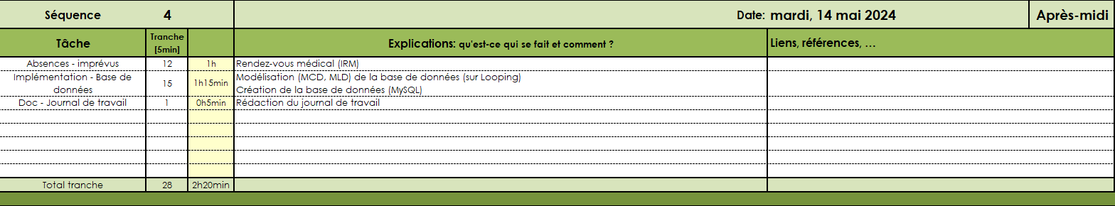

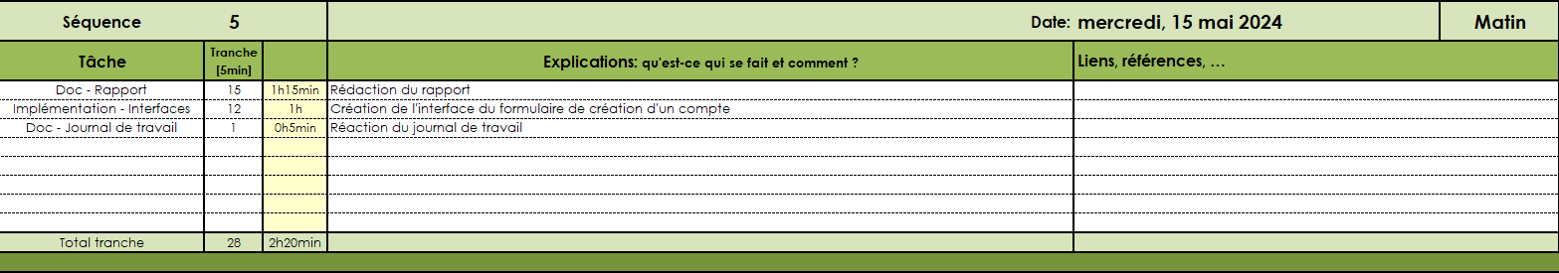

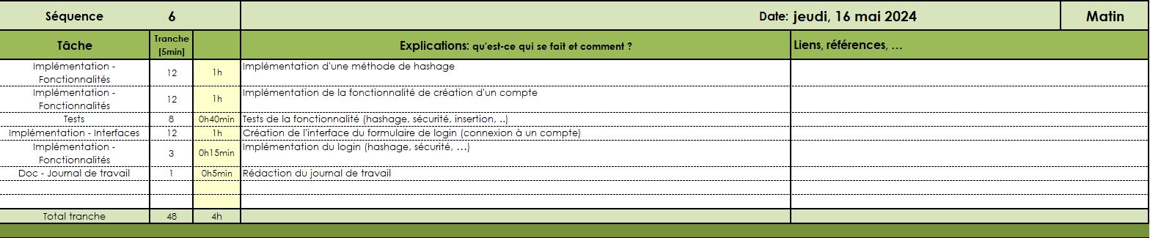

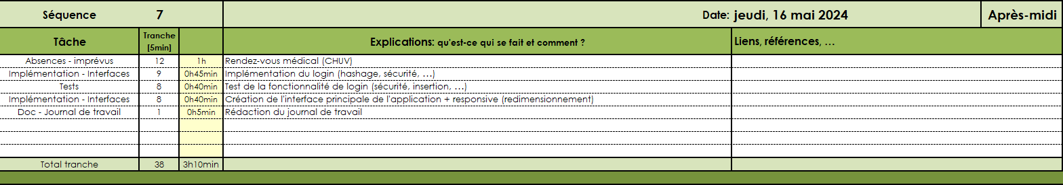

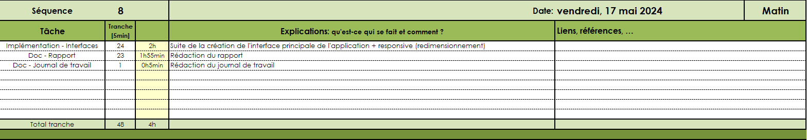

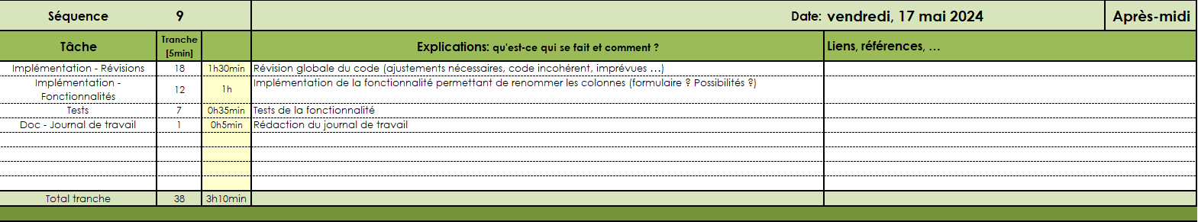

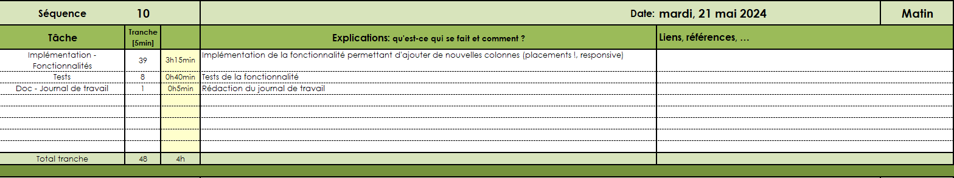

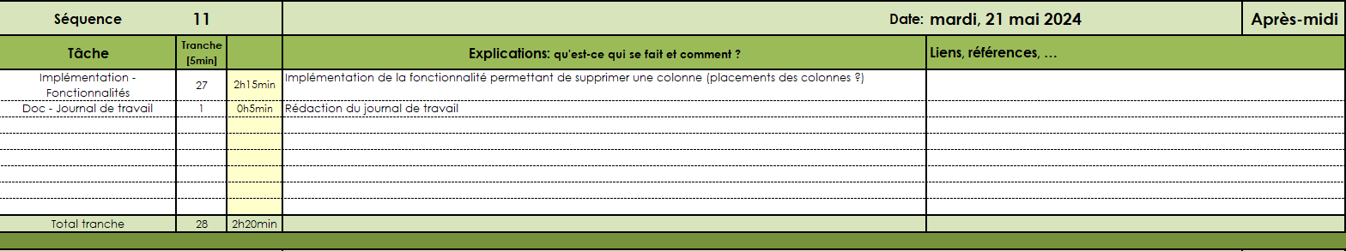

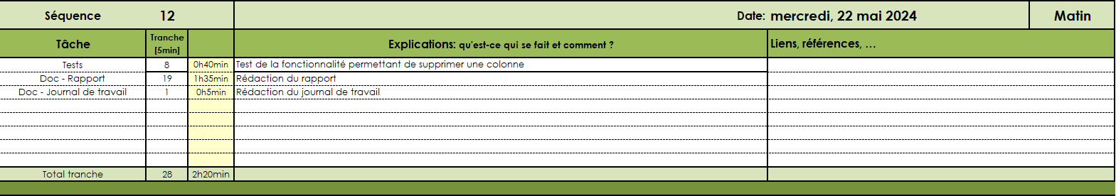

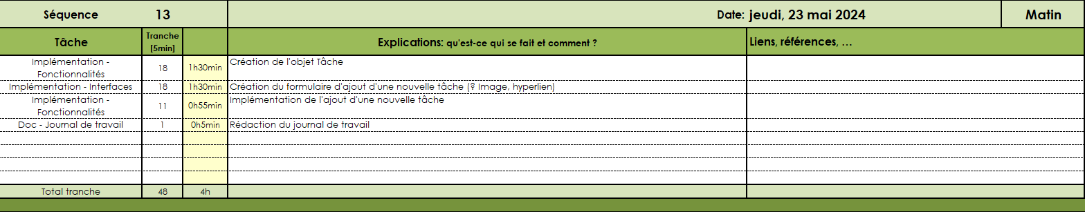

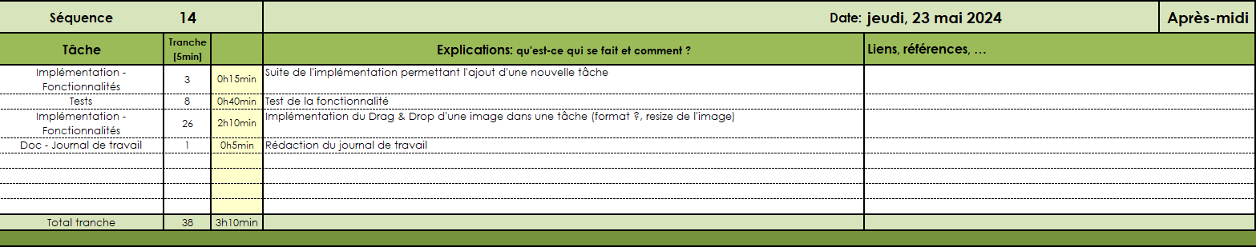

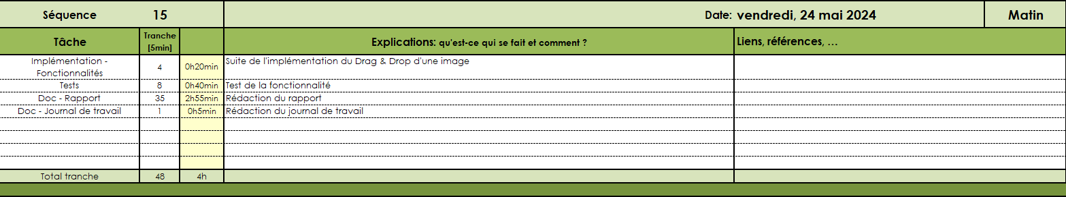

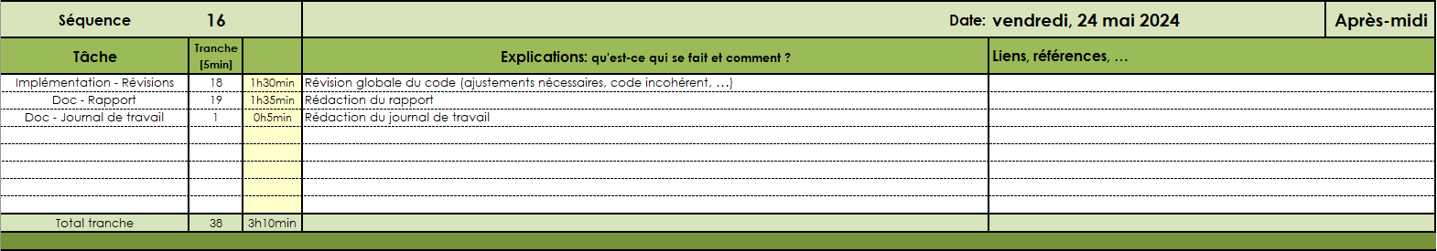

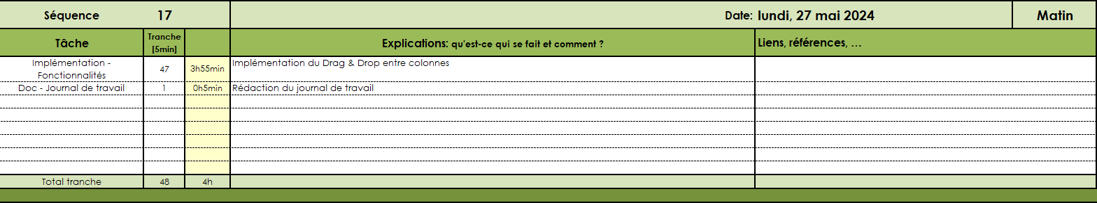

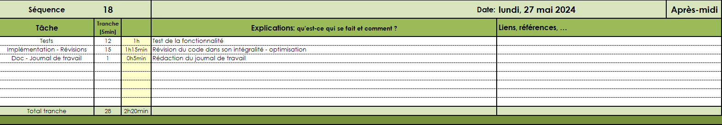

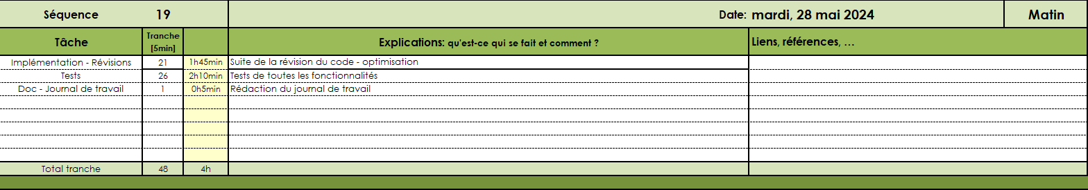

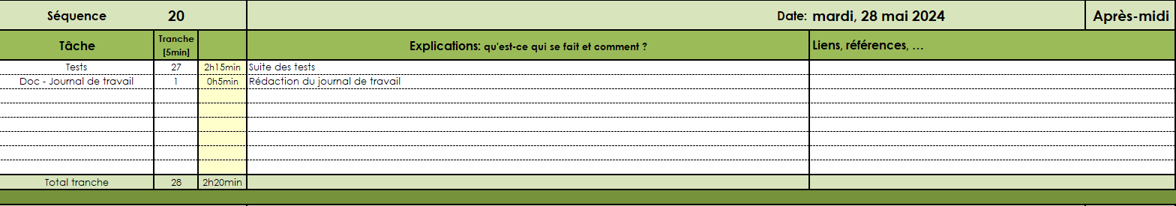

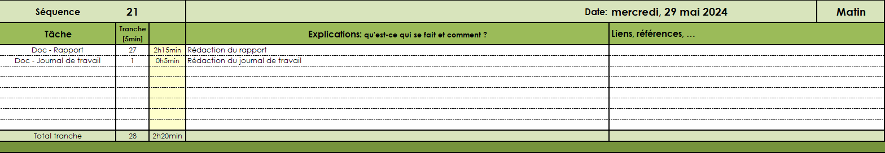

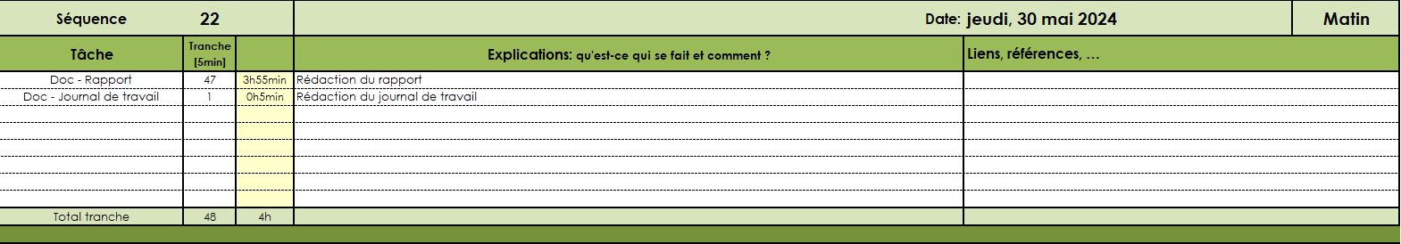

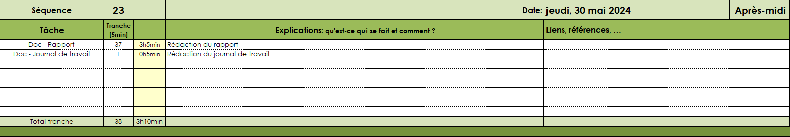

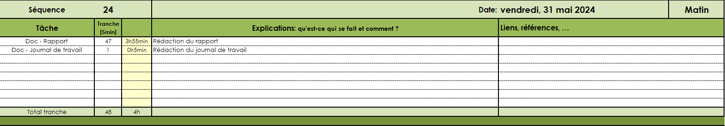

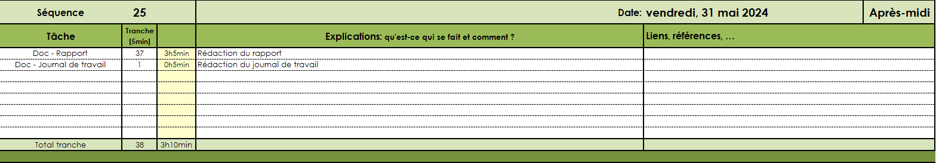

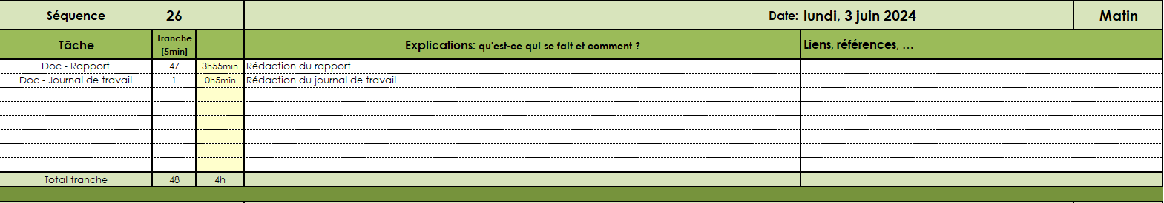

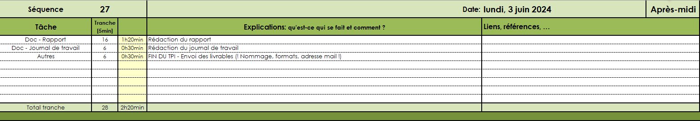

# Analyse

## Méthodologie

### Méthode de gestion de projet

La méthode de gestion de projet « Waterfall », plus particulièrement la méthode des « 6 pas » a été choisie et va être appliqué à ce projet.

Le cahier des charges ayant clairement été défini et validé au lancement du projet, la méthode des 6 pas s’est rapidement présentée comme une solution fiable, envisageable et adaptée à la situation.

De plus, étant une personne que l’on peut qualifier de perfectionniste, cette méthode structurée me permettra de m’éviter de tomber dans un peaufinage excessif des détails, qui conduirait à une mauvaise gestion du temps et de prendre un potentiel retard. De ce fait, la progression linéaire et segmentée des 6 pas me servira de fil conducteur et m’encadrera dans mon travail.

Les 6 étapes de cette méthode sont les suivantes :

* **S’informer**
* **Planifier**
* **Décider**
* **Réaliser**
* **Contrôler**
* **Evaluer**

Chaque étape

### Sauvegarde

La perte de données est un risque omniprésent, encore plus dans un projet comme celui-ci et plus généralement dans le métier d’informaticien. Il est crucial de hautement considérer ce danger.

C’est pourquoi j’ai décidé d’établir une « routine » de backup facile à mettre en place afin de minimiser ce risque sans que cela ne soit trop coûteux en termes de temps.

La routine est la suivante :

* **Utilisation de GitHub :** GitHub, en plus de permettre le versioning et d’optimiser la portabilité du projet, est une véritable solution de sauvegarde viable. C’est pour ces raisons que j’ai décidé de créer mon projet « actif » sur GitHub.
* **Push régulier sur GitHub :** Au minimum, avant chaque pause ou fin de journée (toutes les 1h30), un commit et un push sont effectués, afin de garantir que les dernières modifications ont été sauvegardées.
* **Sauvegarde sur SSD et en local :** En complément de GitHub, une copie du TPI est également sauvegardée sur mon disque dur externe ainsi que sur l’ordinateur de travail, en local, après chaque mise à jour sur GitHub.

## Stratégie de test

## Conception

### Modélisation de la base de données

Mon application MyTaskManager nécessite une base de données.

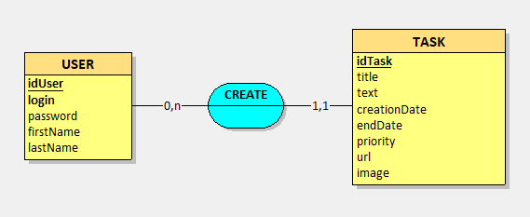

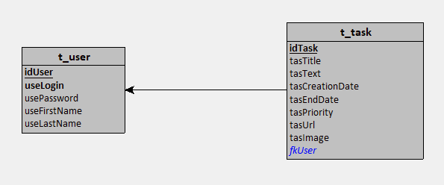

# Réalisation

# Tests

# Conclusion

# Annexes